**Урок №**

**Дата: Фізика 7 клас**

***Тема:*** Рівномірний рух матеріальної точки по колу. Період обертання

***Мета***:

*навчальна*: розглянути рівномірний рух тіла по колу як приклад криволінійного руху, сформувати поняття періоду та частоти обертання тіла, розглянути характер обертання Місяця навколо Землі, як приклад застосування обертального руху в техніці – рух штучних супутників Землі по навколоземній орбіті;

*розвивальна*: продовжувати формувати в учнів уміння спостерігати фізичні явища, користуватися приладами; розвивати інтелектуальні та творчі здібності, мислення, увагу, пам’ять, робити висновки, аналізувати;

*виховна*: виховувати пізнавальний інтерес, такі якості як самостійність, працелюбність, почуття колективізму.

***Тип уроку***: урок вивчення нового навчального матеріалу.

***Обладнання:*** підручники з фізики;відеоролики про рух Землі навколо Сонця та рух Місяця навколо Землі; про обертальний рух в природі; про вигляд Землі із супутника; про криволінійний рух;тягарець на довгій нерозтяжній нитці, тягарець на пружині, кульки різної маси та розміру;роздатковий матеріал для роботи в групах:

***Демонстрації***: обертання вентилятора; рух іграшкового автомобіля; конічний «маятник»; рух тягарця на нитці; механічний годинник.

**Форми роботи:**фронтальна робота з класом, робота в парах, індивідуальна робота.

**Методи:**словесні, наочні, евристичні, дослідницькі.

**Прийоми:**«Доміно», «Мозковий штурм», «Коло ідей», «Фантазери», «Доповни речення», «Кольорова діагностика».

***Хід уроку***

А все-таки вона крутиться…

*Галілео Галілей*

*Земна куля, яка рухається в безмежному просторі,*

*Є п’єдесталом для всього, що в ній розташоване.*

**І. Організаційний момент**

***1. Привітання.***

Доброго дня! Доброго, теплого, сонячного дня! Олександр Дюма, видатний французький письменник, коли чекав а звану вечірку, у гардеробі вішав табличку з написом: « Отут, разом з одягом, залишайте поганий настрій».

Мені б дуже хотілося, щоб і ви залишили негатив, якщо такий є, за дверима класу, і налаштувалися на роботу.

***2. Фіксація відсутніх.***

***2. Організація робочих місць.***

***3. Перевірка класного приміщення до уроку.***

***4. Перевірка готовності учнів до уроку.***

***5. Налаштування на гарну та плідну роботу. Оргаізація уваги.***

**ІІ. Перевірка домашнього завдання**

**ІІІ. Актуалізація опорних знань та умінь учнів**

1. ***Інтерактивна вправа гра «Життя - театр» ( театр пантоміми).*** Інсценування термінів, понять процесів: шлях, рівномірний рух, нерівномірний рух. Ці слова записані на картках, яку учні витягують по черзі та інсценують, а решта учнів мають відгадати, що показує товариш.
2. ***Гра «Спіймай помилку!»***

Учитель читає речення, якщо учні знаходять там помилку, то плескають у долоні, учитель зупиняється й один із учнів виправляє допущену помилку.

**Тест.** Учень 8-го класу Сергій вирішив своєму меншому братові розповісти про механічний рух: «Ось у тебе є машина, якщо її штовхнути, то вона почне рухатися відносно підлоги. Давай у машинку посадимо ведмедика і знову штовхнемо її – тепер рухається і ведмедик відносно машинки та відносно підлоги. Тепер уважно подивися, по якій лінії він рухається. Лінія називається траєкторією. Якщо ця лінія пряма, то рух називається прямим, якщо буде крива, то рух називається кривим. Тепер покружляймо машинкою по колу. Тут треба знати, що таке період і частота. Період – це кількість коливань за одиницю часу, а частота – час, за який здійснюється одне повне коливання. НУ, ось ти вже й фізик і в школу не треба ходити».

1. ***Метод «Розсип» (***хто більше складе формул)

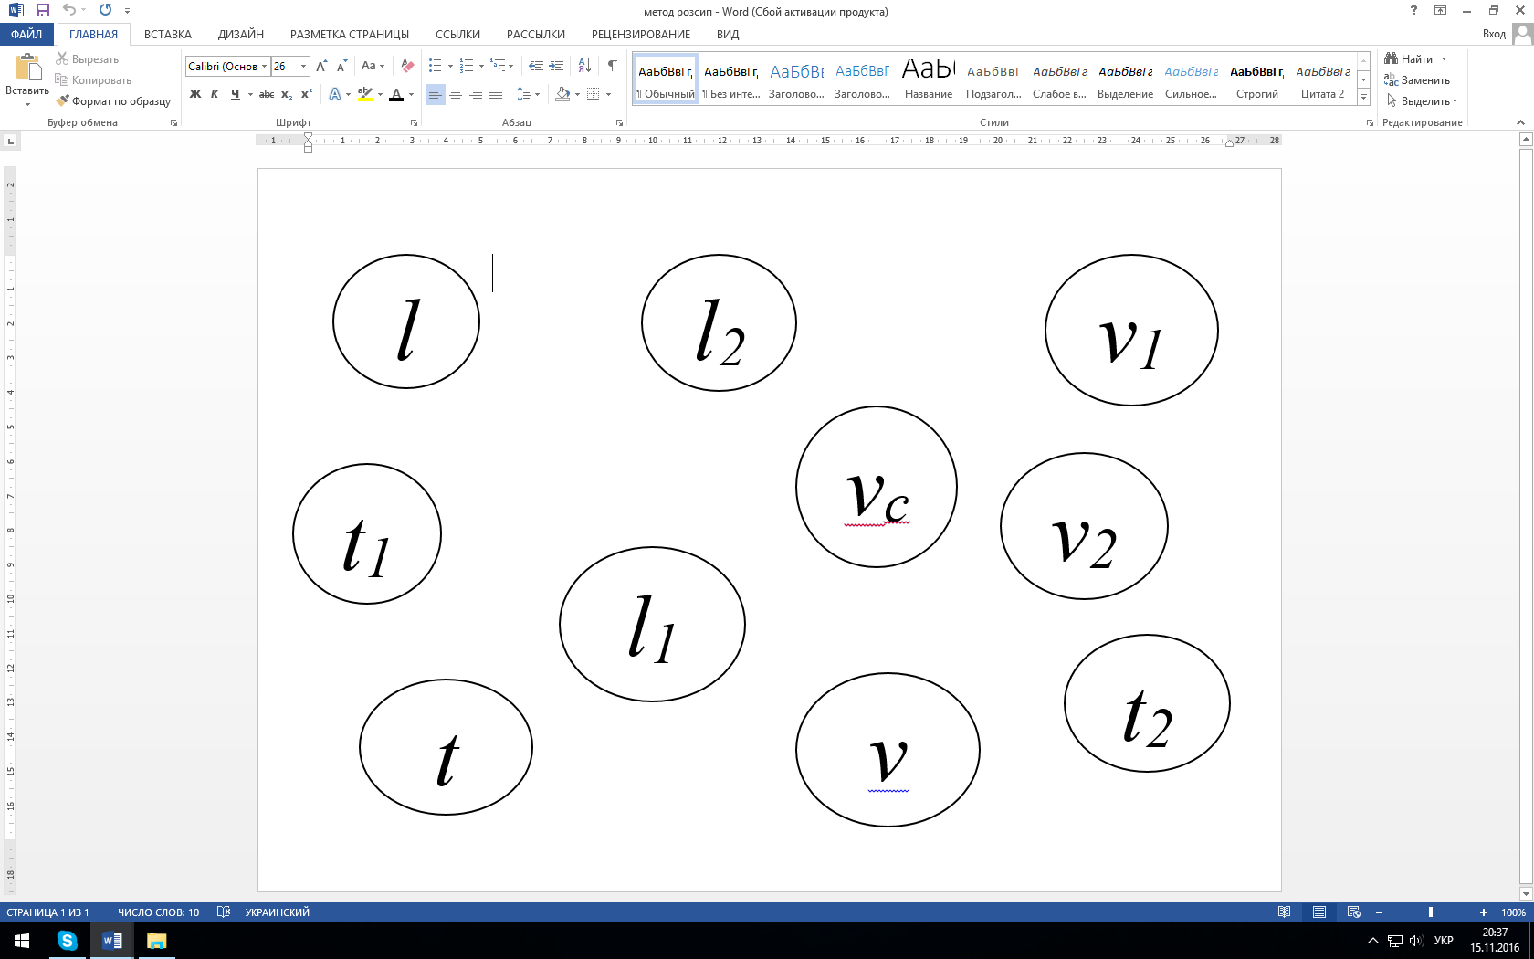

**IV. Мотивація навчальної діяльності**

***Вправа «Перевертні»***

ЯСІМЬЦ (Місяць)

ОСЕНЦ (Сонце)

ОЛЕВДЕСПИ (Велосипед)

-Як можуть бути пов’язані ці тіла з темою нашого уроку ?

Отже, одним із найпоширеніших і практично найважнішим видом руху є рух тіл по колу. Такий рух поширений в природі і техніці. Наприклад:

* рух супутників коловими орбітами;
* рух планет навколо Сонця;
* Рух Місяця навколо Землі;
* поворот транспорту на ділянках траєкторії, яка є частиною кола;
* рух точок обертання коліс і деталей механізмів.

.

З давніх часів у людей виникала потреба у вимірюванні часу, тобто порівняння тривалості перебігу явищ із тривалістю будь-яких періодичних процесів, тобто процесів, які періодично повторюються. Які періодичні процеси ви знаєте?

**V. Оголошення теми, мети та завдань уроку.**

***1. Запис дати та теми уроку.***

***2. Оголошення мети та завдань уроку.***

**VІ. Вивчення нового навчального матеріалу**

Рухи, що відбуваються у природі та техніці, можуть розрізнятися за двома ознаками: за зміною значення швидкості та за зміною її напряму. Так, наприклад, коли точка чи тіло рухаються вздовж прямої лінії (мають прямолінійну траєкторію), то напрям їх швидкості не змінюється - він збігається з напрямом траєкторії. Хоча при цьому значення швидкості може змінюватись. У цьому випадку рух називають нерівномірним.

Але ж рухи можуть мати й криволінійні траєкторії, найпростішими з яких є траєкторії колові. Зрозуміло, що такий рух може бути й рівномірним, тобто кожна точка буде мати швидкість, яка не змінюватиметься з часом за своїм значенням, хоча напрям швидкості точок у кожний момент може змінюватись.

Розглянемо рух матеріальної точки по колу, коли він є рівномірним, тобто значення швидкості з часом не змінюється. Рівномірний рух по колу – це криволінійний рух , у ході якого траєкторією руху точки є коло і за будь-які рівні інтервали часу точка проходить однаковий шлях.**Рівномірний рух по колу** – це періодичний рух, тобто такий рух,який повторюється через рівні інтервали часу.Такий рух характеризується такими фізичними величинами, як період і частота

**Період обертання – це фізична величина, що дорівнює проміжку часу, за який тіло робить один повний оберт.**

[Т] = 1с

Якщо період обертання дорівнює 1с, це означає, що тіло за одну секунду робить один повний оберт. Якщо за час t тіло зробило N повних обертів, то період обертання можна визначити за формулою: Т= t/ N.

Якщо відомий період обертання Т, то можна знайти швидкість тіла υ. За час t,що дорівнює періоду Т, тіло проходить шлях, що дорівнює довжині кола: *l=2πR.* Отже: *l = 2πR*

υ = $\frac{l}{t}$ = $\frac{2πR}{T}$

**Частота обертання – це фізична величина, яка дорівнює кількості повних обертів за одиницю часу.**

[ν]= 1/с = 1 с-1 = 1 Гц.

Нехай за час t здійснює N обертів. Тоді частота визначається ν = N/ t.

Частота і період взаємопов’язані між собою співвідношеннями:

ν =1/Т Т =1/ ν

|  |  |  |  |  |  |
| --- | --- | --- | --- | --- | --- |
| № | Назва фізичної величини | Позначення | Основна одиниця | Формула | Вимірювальні прилади |
| 5 | Період | *Т* | *с* | *Т =1/ n*  *Т= t/ N.* | Секундомір |
| 6 | Частота | *n* | об/с | *n* =1/*Т*  *n = N/ t.* |  |

Важливою особливістю обертального руху є те, що всі точки тіла рухаються з тим самим періодом, але швидкості різних точок можуть істотно відрізнятися, оскільки різні точки рухаються по колах різних радіусів.

Наприклад, при добовому обертанні Землі швидше за інші рухаються точки, що перебувають на екваторі, оскільки вони рухаються по колу найбільшого радіуса – радіуса Землі.

**Вправа «*Знайка »( доповідь учня, випереджувальне навчання)***

**МІСЯЦЬ- ПРИРОДНИЙ СУПУТНИК ЗЕМЛІ**

Місяць — найближче до Землі небесне тіло й тому найкраще вивчене. Найближчі до нас планети приблизно в 100 раз далі. Місяць менший від Землі за діаметром учетверо, а за масою — у 81 раз. На Місяці немає атмосфери.Немає там ні хмар, ні води, ні туманів, ні райдуги, ні світанкової зорі. Тіні різкі й чорні. Навіть на невеликій глибині зберігається стала температура, незважаючи на її сильні коливання зовні. Величезні перепади температури.Температура в підсонячній точці Місяця дорівнює +120 °С, а в протилежній точці нічної півкулі —170 °С. Є кілька гірських хребтів, названих, подібно до земних, Альпами, Кавказом і т. д. Висота гір досягає 9 км.

Понад 5000 років тому жерці стародавнього Вавілону за зміною фаз Місяця визначати такі відомі нам інтервали часу, як місяць і тиждень.Було помічено,що протягом 29,5 діб Місяць проходить проходить повний цикл зміни фаз – молодика, першої чверті,повні,останьої чверті.Це зумовлене рухом Місяця навколо Землі.Зазначений цикл становить один місячний місяць.Жерці розділили місячний місяць на рівні частини і отримали сім днів. Так виникло поняття тижня

**VІІ. Первинне осмислення нового матеріалу**

***Вправа «Доміно»***

Завдання: поєднати завдання з відповіддю.

1). **Рівномірний  прямолінійний  рух,**

- Рух машини по прямій дорозі при  незмінній  швидкості.

- Рух частин ескалатора

- Біг спортсмена  100 метрів (розгін та зупинку не враховувати).

2**). Прямолінійний нерівномірний рух.**

-Рух потяга по прямих  коліях під час зупинки.

- Запуск  ракети

- Рух ядра під час вистрілу гармати

- Рух під час падіння каменя з висоти.

- Рух автомобіля з одного міста в інше (повороти не враховувати)

     -Рух мотоцикліста по прямій дорозі  на гористій місцевості

3). **Рівномірний рух по колу**

-Рух нашої планети навколо Сонця.

4). **Криволінійний нерівномірний**

- Рух дитини, що гуляє на вулиці.

- Рух автобуса на повороті

**Метод «Чому»**

**VІІІ. Закріплення вивченого матеріалу**

**Розв’язування задач**

1. Чому дорівнює період обертання гвинта гелікоптера, якщо за 20 с він здійснює 400 обертів?

Розв’язування.

Дано:  

t = 20 c;

N = 400 об. Відповідь: 50 мс.

T-?

1. З якою частотою обертається барабан пральної машини, якщо за 2 хв він здійснює 1600 обертів?

Розв’язування.

Дано: СІ  

t = 2 хв; 120 с

N = 1600об. Відповідь: 13 об/с.

n-?

1. Вал двигуна обертається з частотою 480 об/хв. Який період його обертання?

Розв’язування.

Дано: СІ  

n = 480  8  Відповідь: 125 мс.

T - ?

1. Період обертання вентиляторів сучасних процесорів 20 мс. Яка частота їх обертання?

Розв’язування.

Дано: СІ   

T = 20 мс 0,02 с

n - ? Відповідь: 50 об./с.

1. З якою швидкістю рухаються кінці годинної, хвилинної та секундної стрілок настінних годиггиків. Прийняти, що довжина кожної з цих стрілок дорівнює 10 см.

**ІХ. Підсумок уроку**

**Х. Рефлексія знань.**

**VІІІ. Домашнє завдання:**

**___________________________________________**

**РІВНОМІРНИЙ  ПРЯМОЛІНІЙНИЙ  РУХ**

**ПРЯМОЛІНІЙНИЙ НЕРІВНОМІРНИЙ РУХ.**

**РІВНОМІРНИЙ РУХ ПО КОЛУ**

**КРИВОЛІНІЙНИЙ НЕРІВНОМІРНИЙ**

**___________________________________________**

**___________________________________________**

**Рух машини по прямій дорозі при  незмінній  швидкості.**

**Рух частин ескалатора**

**Біг спортсмена  100 метрів (розгін та зупинку не враховувати).**

**___________________________________________**

**Рух потяга по прямих  коліях під час зупинки.**

**__________________________________________**

**Запуск  ракети**

**___________________________________________**

**Рух ядра під час вистрілу гармати**

**___________________________________________**

**- Рух під час падіння каменя з висоти.**

**___________________________________________**

**- Рух автомобіля з одного міста в інше (повороти не враховувати)**

**___________________________________________**

**-Рух мотоцикліста по прямій дорозі  на гористій місцевості**

**___________________________________________**

**-Рух нашої планети навколо Сонця.**

**___________________________________________**

**- Рух дитини, що гуляє на вулиці.**

**___________________________________________**

**- Рух автобуса**

**на повороті**

***Вправа «Перевертні»***

**ЯСІМЬЦ**

**ОСЕНЦ**

**ОЛЕВДЕСПИ**

***Вправа «Перевертні»***

**ЯСІМЬЦ**

**ОСЕНЦ**

**ОЛЕВДЕСПИ**

***Вправа «Перевертні»***

**ЯСІМЬЦ**

**ОСЕНЦ**

**ОЛЕВДЕСПИ**

***Вправа «Перевертні»***

**ЯСІМЬЦ**

**ОСЕНЦ**

**ОЛЕВДЕСПИ**